Hrvatski jezik (15. svibnja 2020.)
Stupnjevanje (komparacija) pridjeva
ROK ZA IZVRŠAVANJE ZADATKA: ponedjeljak (18. 5.), do 14 sati
Zadatak i upute za rad:
- Vašim današnjim zadatkom nastavljate druženje s pridjevima, no ovaj ćete put učiti nešto potpuno novo. Upoznat ćete se sa stupnjevanjem pridjeva. Vidjet ćete da stupnjevanje pridjeva vama zapravo i nije nepoznato jer ste dosad u svojoj svakodnevnoj komunikaciji upotrebljavali različite stupnjeve pridjeva, samo što niste znali da ti oblici pridjeva imaju i svoje gramatičke nazive.

- Kako biste što uspješnije svladali gradivo o stupnjevanju pridjeva, i danas ćete pogledati jedno predavanje, a njemu ćete pristupiti pomoću ove poveznice:
https://www.youtube.com/watch?v=pmUi6zk25jo.

- Vi iz toga predavanja NE MORATE NIŠTA ZAPISIVATI, trebate ga samo pozorno GLEDATI i SLUŠATI. Kada odgledate predavanje, napisat ćete naslov u svoju bilježnicu, zatim prepisati najvažnije iz ovoga žutog autobusa i onda riješiti u svoju bilježnicu 6 jednostavnih zadataka koji se nalaze ispod žutog autobusa.
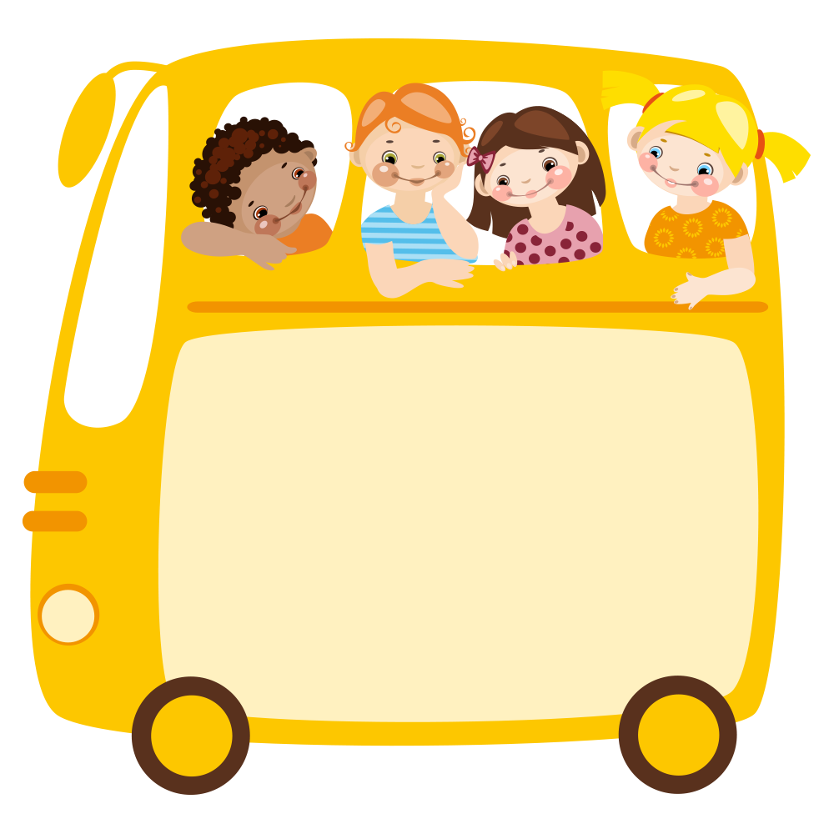
STUPNJEVANJE – promjena pridjeva po stupnjevima

STUPNJEVI: 1. pozitiv, 2. komparativ, 3. superlativ

POZITIV KOMPARATIV SUPERLATIV
brz brži najbrži
malen manji najmanji
ljut ljući najljući

STUPNJEVANJE PRIDJEVA
ZADATCI
1. Kako se naziva promjena pridjeva po stupnjevima?
S ___ ___ ___ ___ ___ ___ ___ ____ ____ ili
K ___ ___ ___ ___ ___ ___ ____ ____ ___ ___

2. Dopuni kako se naziva stupanj u kojem su podcrtani pridjevi.
Ivo je star. 1. stupanj ili ___________________
Petar je stariji. 2. stupanj ili ___________________
Mirko je najstariji. 3. stupanj ili ___________________

3. Stupnjuj zadane pridjeve. Slijedi primjer.
POZITIV KOMPARATIV SUPERLATIV
veseo veseliji najveseliji
miran _______________________ _________________________
lijep ________________________ _________________________
zdrav _______________________ _________________________
crven _______________________ ________________________
dobar _______________________ ________________________

4. Dopuni rečenice pridjevom lijepa/ljepša/najljepša.
Ivina lutka je_________________. Anina lutka je ________________od Ivine. Marijina lutka je _______________________ , _____________________je od Ivine i Anine lutke.

5. Dopuni rečenice zadanim pridjevima u komparativu. Slijedi primjer.
Ivo je ozbiljniji od Marka.
(ozbiljan)
Moja olovka je _________________ od tvoje.
(velika)
Ovi su mi bomboni ___________________ .
(ukusni)
Ivo je ___________________ dječak.
(hrabar)

6. Dopuni rečenice zadanim pridjevima u superlativu. Slijedi primjer.
Ivo je najozbiljniji u razredu.
(ozbiljan)
Moja je olovka ____________________ .
(velika)
Ovi su mi bomboni ________________________ .
(ukusni)
Ivo je ___________________ dječak.
(hrabar)

